Hamburg und Umland: Marktbericht Immobilien Wohnen Bestand 2022/2023
- 2023 Preisabschläge von im Schnitt bis zu sechs Prozent
- „Wesentlich höherer Beratungsbedarf durch neue Marktlage“

Hamburg, 13. Dezember 2022 – Zinswende, Energiekrise, Nebenkostenexplosion, Materialengpässe – 2022 musste der Wohnimmobilienmarkt Hamburg einige Hiobsbotschaften verkraften. Diese Parameter werden aller Voraussicht nach auch 2023 Bestand haben. Daher erwartet Grossmann & Berger für das kommende Jahr durchschnittliche Preisabschläge für definierte Standard-Bestands-Häuser* und
-Wohnungen** in Hamburg und Umland zwischen 2,9 % und 5,6 %. Die größten Rückgänge fanden allerdings bereits in diesem Jahr statt. Alle Marktdetails und -prognosen fasst der Immobiliendienstleister in seinem neuen ‚Marktbericht Immobilien Wohnen Bestand 2022/2023 Hamburg und Umland‘ zusammen.

Energetischer Zustand primäres Kaufkriterium
„Aber auch mit diesen Abschlägen bewegen sich die durchschnittlichen Bestandspreise 2023 auf einem höheren Niveau als 2019“, erläutert Andreas Gnielka, Geschäftsführer von Grossmann & Berger. Aufgrund der stark gestiegenen Energiekosten haben es große, energetisch ineffiziente Häuser im Umland im Verkauf besonders schwer. Da sie sich während der Coronapandemie auch am stärksten verteuert haben, fällt ihr durchschnittliches Preisminus mit 5,6 % am höchsten aus. Ähnlich sieht es bei vergleichbaren Häusern im peripheren Stadtgebiet aus. „Bei Bestandsimmobilien mit energetischem Sanierungsstau und einer unzureichenden Anbindung an den öffentlichen Nahverkehr können die Preise dieses und nächstes Jahr zusammen teilweise um bis zu 35 Prozent nachgeben“, präzisiert Gnielka. „Angesichts der veränderten Marktsituation hat sich der energetische Zustand einer Immobilie von einem sekundären zum primären Kaufkriterium entwickelt.“ Lediglich in Premiumlagen an Alster und Elbe sind die Preise weitestgehend stabil. Da es auch in diesem Segment weniger solvente Interessenten gibt, eröffnet sich Käufern ein größerer Verhandlungsspielraum.

Größere Chancen auf Immobilienkauf
„Seit dem Frühjahr ist das Angebot deutlich größer als in den Vorjahren. Das bleibt auch 2023 so, was besonders Eigenkapital-starken Käufern zugutekommt,“ erklärt Gnielka. Gleichwohl ist aufgrund der neuen Marktlage ein komplettes Käufersegment weggebrochen: Haushalte, die sich bis Jahresanfang ein kleines Reihenhaus am Stadtrand oder in der Peripherie leisten konnten, denen die Banken nun aber keine Finanzierung mehr gewähren. Durch die veränderten Parameter werden marktgerecht eingepreiste Bestandsimmobilien im Schnitt nicht mehr in weniger als drei, sondern in rund sechs Monaten verkauft.

Makler schließen aktuelle Informationslücke
„Eigentümer und Interessenten sind verständlicherweise unsicher. Entsprechend größer ist ihr Beratungsbedarf“, beobachten Gnielka und sein Team. Da sich die Angebotspreise auf den Immobilienportalen anders als 2021 deutlich von den finalen Kaufpreisen unterscheiden, spiegeln deren Auswertungen ebenso wie die Zahlen der Gutachterausschüsse nicht die aktuelle Marktlage wider. „Wir als Marktteilnehmer registrieren alle Veränderungen unmittelbar und können diese Informationslücke schließen.“

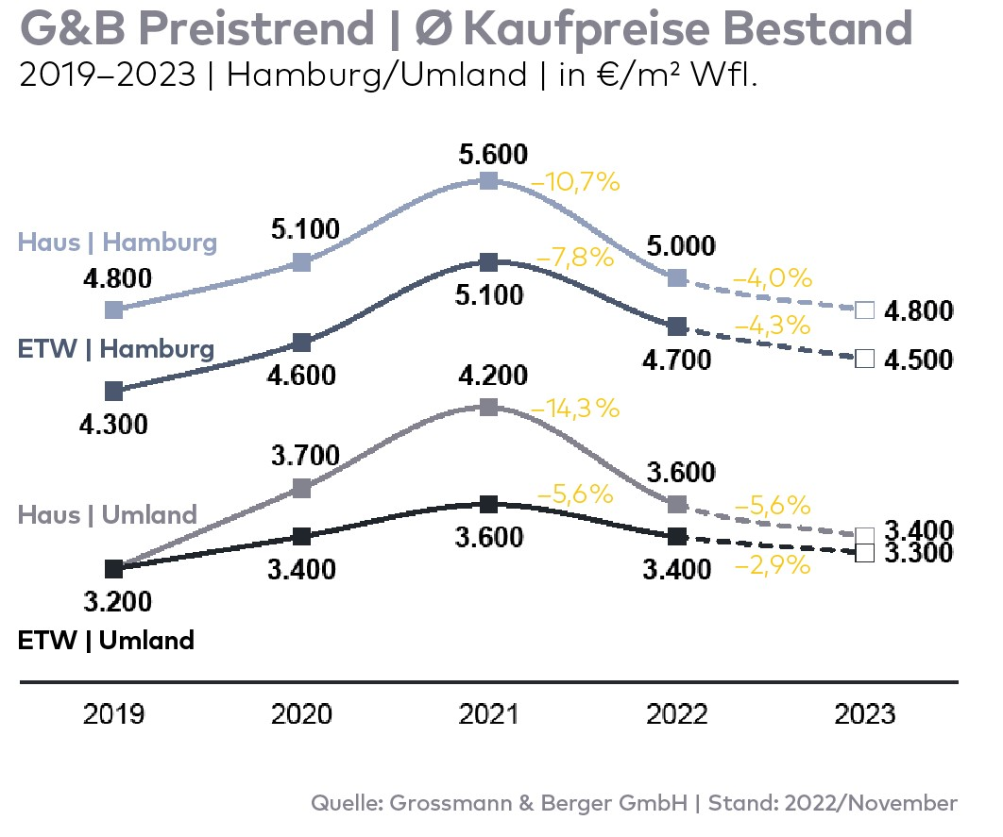 | G&B Immobilienpreistrend:  Einschätzung der erzielbaren Preise für Standard-Immobilien mit guter Bausubstanz und Ausstattung in guter Wohnlage:  * Standard-Einfamilienhaus: freistehend, mit Keller, mind. 130 m² Wfl., lagetypische Grundstücksgröße  ** Standard-Eigentumswohnung: bezugsfrei, 3 Zimmer, rund 80 m² Wfl., 1. OG, Aufzug, Einbauküche
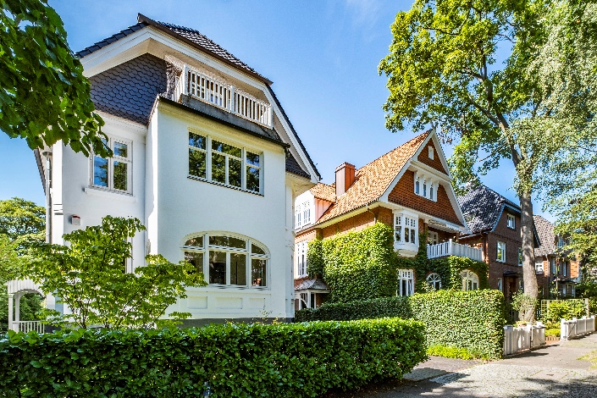 | Bildunterschrift:  Große, energetisch ineffiziente Häuser haben es angesichts hoher Energiekosten in der aktuellen Marktlage im Verkauf besonders schwer.  Bildquelle: Arnt Haug / Grossmann & Berger GmbH

Der Marktbericht Immobilien Wohnen Bestand 2022/2023 Hamburg und Umland steht auf unserer Website zum Download bereit.

Über Grossmann & Berger
Die Grossmann & Berger GmbH gehört zu den führenden Immobiliendienstleistern für den Verkauf und die Vermietung von Gewerbe- und Wohn-Immobilien. Den Hauptsitz in Hamburg miteingerechnet, unterhält das Unternehmen 22 Standorte. Hierüber ist Grossmann & Berger flächendeckend im norddeutschen Markt präsent. Über die seit Mai 2021 zum Unternehmen gehörenden Gesellschaften E & G Real Estate und E & G Private Immobilien ist Grossmann & Berger auch in den südlichen Metropolregionen Stuttgart und München vertreten. Rund 240 Mitarbeiter decken mit ihrer umfassenden Immobilienkompetenz das gesamte Branchen-Dienstleistungsspektrum ab. Bei ihrer Tätigkeit können sie auf mehr als 85 Jahre Unternehmenstradition zurückgreifen. Grossmann & Berger ist ein Beteiligungsunternehmen der HASPA-Gruppe und Gründungsmitglied des deutschlandweiten Gewerbeimmobiliennetzwerks German Property Partners (GPP).

Die Datenschutzrichtlinie von Grossmann & Berger finden Sie auf unserer Website. Hier finden Sie auch unsere Pressemappe sowie die dazugehörigen Nutzungsbedingungen. Wenn Sie zukünftig keine Informationen unserer Pressestelle mehr erhalten möchten, senden Sie bitte eine E-Mail an presse@grossmann-berger.de mit dem Betreff „Abmeldung aus Presseverteiler".

